III.1 Entrées canoniques
III.1.1 Echelon unité
C'est une fonction nulle pour t < 0 et constante et égale à 1 pour 0 < t < ∞ (fig. 3–1).
Cette fonction est appelée quelquefois u(t) (unité). Elle n'est pas définie pour t = 0 puisqu'il y a discontinuité à cet endroit.
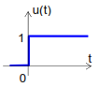

Fig. 3–1 : Fonction Echelon
Sa transformée de Laplace est :
II.1.2 Echelon de vitesse (rampe unité)
C'est une fonction nulle pour t < 0 et qui varie linéairement avec t pour t ≥ 0 (fig. 3–2).
On l'exprime parfois sous la forme r(t) = t . u(t).
Cette fonction est appelée échelon de vitesse ou rampe, car sa vitesse de variation est constante et égale à 1.
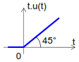
Fig. 3–2 : Fonction Rampe
On vérifie aisément que sa transformée de Laplace est égale à :
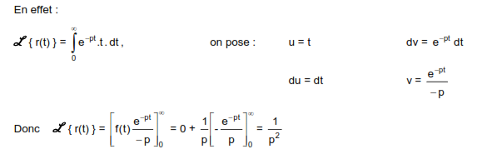
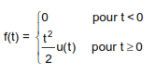
III.1.3 Echelon d'accélération
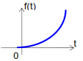
Soit f(t) la fonction échelon d'accélération, définie par (voir fig. 3–3) :

Fig. 3–3 : Fonction Accélération
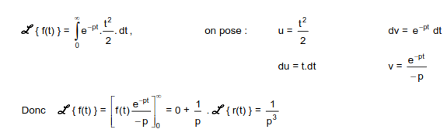

III.1.4 Impulsion unitaire
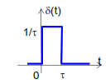
Une impulsion est une fonction du temps de durée très courte mais dont l'amplitude est suffisamment grande pour que l'effet en soit sensible. L'impulsion est dite unitaire si la surface est égale à 1. On la note δ(t) (fig. 3–4).
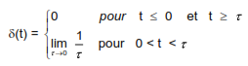

Fig. 3–4 : Fonction Impulsion δ(t)
Toutes les impulsions, dont la durée égale numériquement l'inverse de l'amplitude, sont unitaires si cette durée tend vers zéro.
Pour t = 0, l'amplitude est théoriquement infinie.
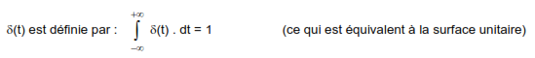
Elle est appelée aussi impulsion de DIRAC.
Calculons sa transformée de Laplace.

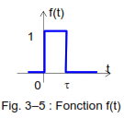
Pour cela, définissons la fonction f(t) (fig. 3–5) telle que :

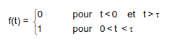

f(t) peut être considérée comme la différence entre deux échelons unitaires dont l'un est décalé de τ :
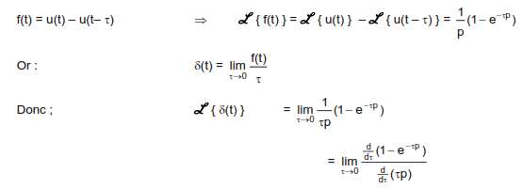
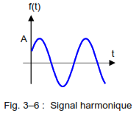
III.1.5 Entrée harmonique
Elle est définie par (Voir fig. 3–6):
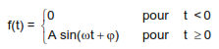


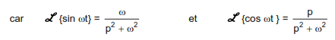
III.2 Etude des systèmes du premier ordre
III.2.1 Définition
On appelle système du 1er ordre, un système régi par une équation linéaire différentielle du premier ordre telle que :
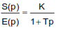
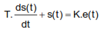
Ou encore, un système dont la fonction de transfert est du type :
Ces systèmes sont encore appelés systèmes à une seule constante de temps, ou système à retard.
Ils sont très nombreux en physique. En dehors des circuits RC ou RL en électricité, on peut considérer qu'un amplificateur est un système du 1er ordre. En mécanique, tous les assemblages comportant un ressort et un amortisseur sont du 1er ordre.
III.2.2 Réponse indicielle
La réponse indicielle nous renseignera sur le comportement du système en régime transitoire.
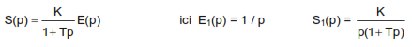
En consultant une table de Transformée de Laplace, on voit que l'originale s1(t) de S1(p) est :
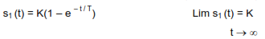
On constate donc que la sortie s1 (t) (Fig. 3–13) atteint pratiquement le régime permanent au bout d'un temps qui dépend de la constante T.
Cette constante T, appelée constante de temps, caractérise donc la rapidité du système atteindre son régime permanent.
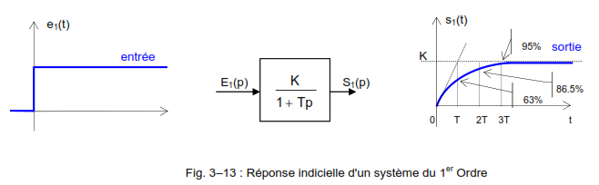
La pente de la tangente à l'origine est K/T, plus le système a une constante de temps faible, plus il "répond » vite.
Au bout d'un temps t = T, la sortie est s1 (T) = K (1 – 1/e), ce qui représente environ 63% de K.
Temps de réponse : Nous avons vu que le temps de réponse était le temps au bout duquel la sortie avait atteint son régime permanent à 5% près. Dans le cas du système du premier ordre, ce temps correspond à 3T environ.

III.2.3 Réponse à une rampe (échelon de vitesse)
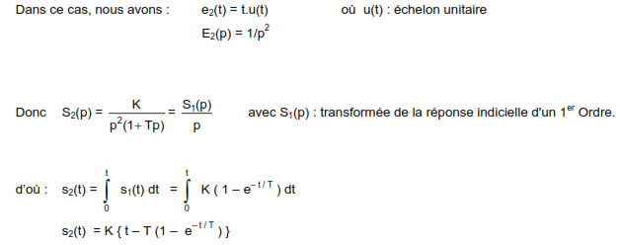
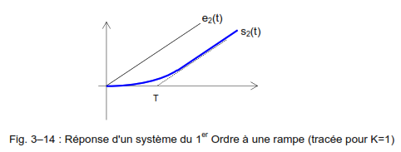
La figure 3–14 donne la réponse à une rampe d'un système du 1er ordre.
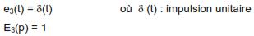
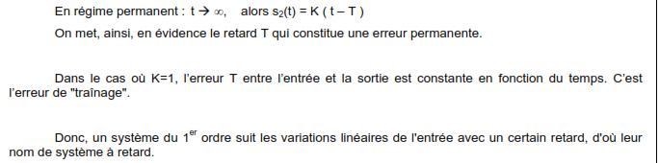
III.2.4 Réponse à une impulsion unité
Dans ce cas, nous avons :
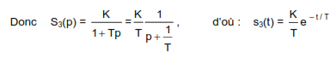

On met ainsi en évidence la constante de temps sur le graphique (Fig. 3–15).
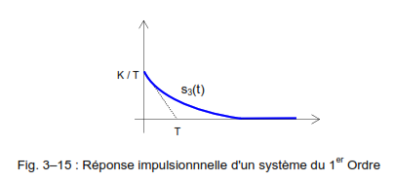
III.2.5 Exemples de systèmes du 1er ordre
III.2.5.1Filtre "passe–bas"
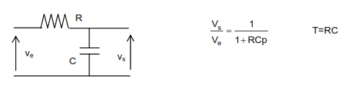
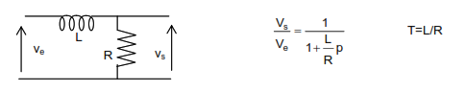
III.2.5.2 Filtre "passe–haut"
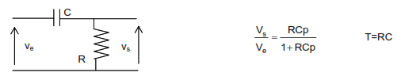
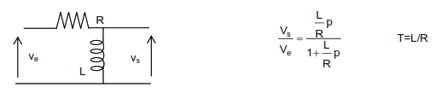
III.3 Etude des systèmes du second ordre
III.3.1 Définition
Les systèmes du second ordre sont régis par des équations linéaires différentielles à coefficients constants du 2ème ordre, du type :
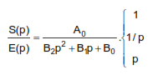
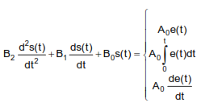
Leurs fonctions de transfert seront du type :

Le comportement du système sera extrêmement différent suivant que le degré qui figure au dénominateur aura des racines réelles ou imaginaires.
On introduit les paramètres suivants :
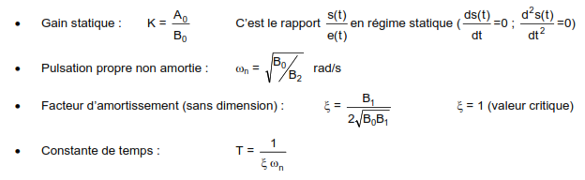
La fonction de transfert s’écrit en fonction des paramètres ainsi définis :
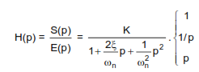
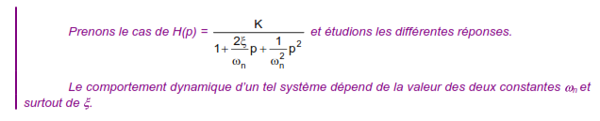
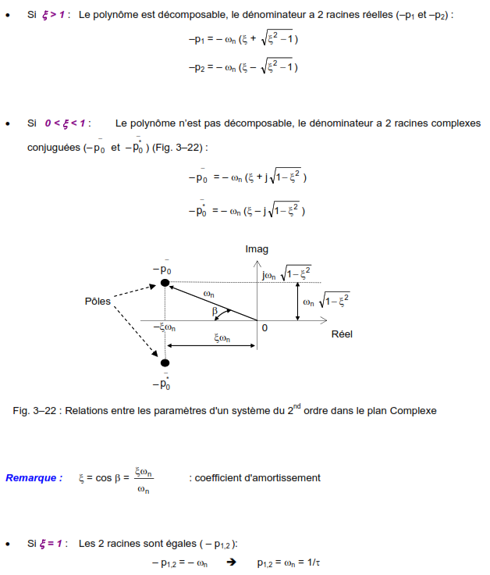
III.3.2 Réponse à un échelon unité
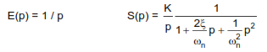
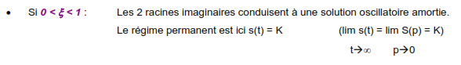
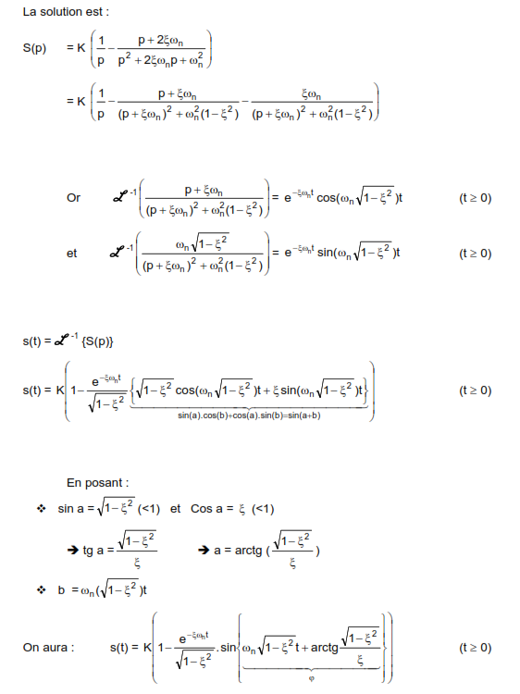
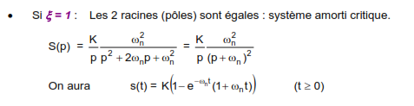
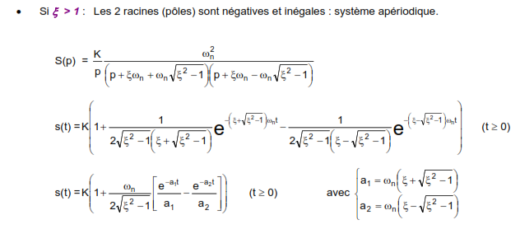
La Figure 3–23 donne les réponses indicielles (2D et 3D) d'un système du second ordre en fonction du coefficient d'amortissement ξ.
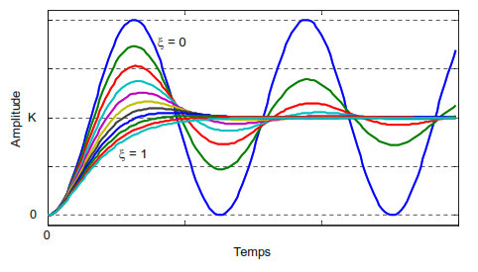
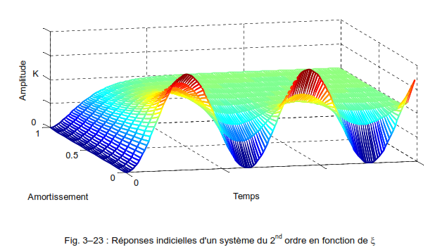
III.3.3 Réponse à une impulsion unité
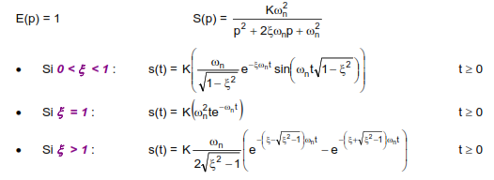
La Figure 3–24 donne les réponses impulsionnelles (2D et 3D) d'un système du second ordre en fonction du coefficient d'amortissement ξ.
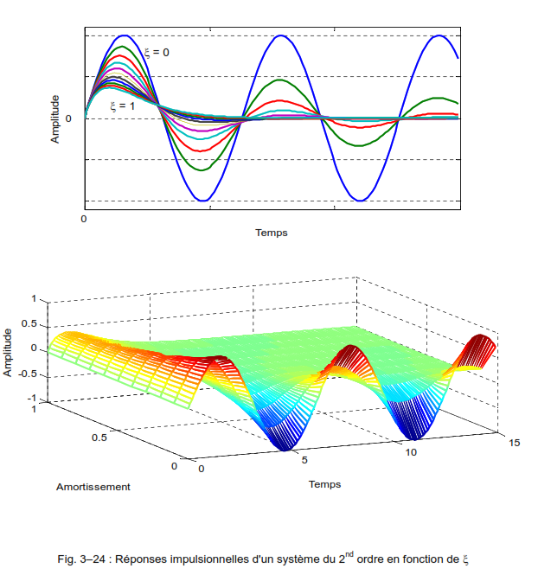
III.3.4 Exemples de systèmes du 2 ^{-ème} ordre
